LA SÍLABA
LA SÍLABA es un conjunto de fonemas que se emite en un solo golpe de voz. También podemos decir que la sílaba es el sonido vocal simple o modificado por una o más consonantes, expresado en una emisión de voz.
Ejemplos:
A – e – ro – náu – ti – ca (Seis sílabas) hexasílaba
Trans – plan – te (Tres sílabas) trisílaba
Vemos que en algunos casos una vocal puede formar una sílaba, pero no sucede lo mismo con las consonantes porque ellas deben ir necesariamente acompañadas de por lo menos una vocal.
SÍLABAS TÓNICAS Y ÁTONAS
La mayor elevación de voz con que se pronuncia una de las sílabas de una palabra, se llama y las restantes sílabas con menor intensidad de voz se las denominan átonas.
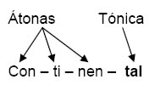
CLASIFICACIÓN DE LAS PALABRAS SEGÚN EL NÚMERO DE SÍLABAS
a) Monosílabas (una sílaba): fe, dio, Juan, paz, fue, etc.
b) Bisílabas (dos sílabas): diario, cualquier, casa, etc.
c) Trisílabas (tres sílabas): móviles, triángulo, mercado, etc.
d) Polisílabas (cuatro o más sílabas): información, edificio, ciudadela, etc.
SÍLABAS ABIERTAS Y CERRADAS
Por el grado de abertura de la boca, las vocales se clasifican en
· Vocales Abiertas o Fuertes: a – e – o · Vocales Cerradas o Débiles: i – u
DIPTONGOS
Consiste en la unión en una misma sílaba, de dos vocales una fuerte (a, e, o) y otra débil (i, u), de una débil y otra fuerte, o bien de dos débiles.
Si la elevación de voz le corresponde a la vocal fuerte, seguirá la regla general de acentuación.
Unión de una vocal fuerte con una débil:
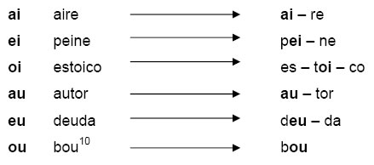
Unión de una vocal débil con una fuerte:
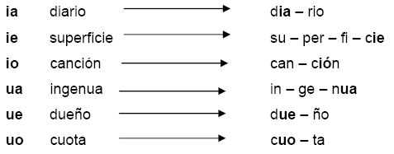
Unión de dos vocales débiles:
La h no impide la formación del diptongo o el hiato. Si una vocal cerrada y una abierta están separadas por una h se colocará tilde a la vocal cerrada con elevación de voz al lado de la vocal abierta.
TRIPTONGOS
Es la reunión de tres vocales pronunciadas en una emisión de voz (una sílaba). Para formar un triptongo, es necesario que una vocal abierta (a, e, o) acentuada, esté colocada entre dos vocales débiles (i,u).
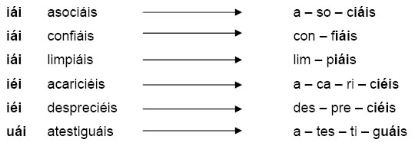
NO HAY TRIPTONGO cuando las tres vocales pronunciadas se hacen en sílabas distintas.
Ejemplos:
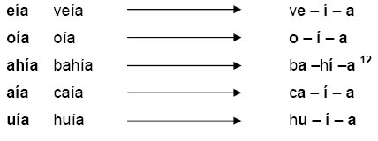

EL HIATO
Cuando están juntas dos vocales que pertenecen a sílabas distintas, se presentará
el hiato.
No hay diptongos en las palabras donde dos vocales abiertas estén juntas. En este caso, dos vocales abiertas, si bien se pronuncian seguidas, van en sílabas diferentes.
Por tanto la división silábica será de la siguiente forma:
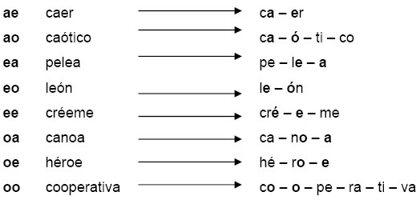
Cuando la vocal fuerte va delante de la vocal débil:
